УПРАВЛЕНИЕ ПО ОБРАЗОВАНИЮ И НАУКЕ АДМИНИСТРАЦИИ МУНИЦИПАЛЬНОГО ОБРАЗОВАНИЯ ГОРОДСКОЙ ОКРУГ ГОРОД-КУРОРТ СОЧИ КРАСНОДАРСКОГО КРАЯ

МУНИЦИПАЛЬНОЕ ОБЩЕОБРАЗОВАТЕЛЬНОЕ БЮДЖЕТНОЕ УЧРЕЖДЕНИЕ

ГИМНАЗИЯ № 8 ГОРОДА СОЧИ
(МОБУ ГИМНАЗИЯ №8)
ДОШКОЛЬНОЕ ОТДЕЛЕНИЕ «8 ЧУДО СВЕТА»

Проект
«8 ЧУДО – ЗЕЛЕНАЯ ПЕРЕЗАГРУЗКА»
(Создание многоярусной системы затенения и климат-контроля)

Сочи
2026
1. Описание проблемы, решение которой имеет приоритетное значение для жителей города Сочи или его части
В 2025 году в новом микрорайоне на северном склоне горы Бытха города Сочи был открыт наш детский сад «8 чудо света».
Архитектурный облик здания современен и функционален, однако его территория, призванная стать развивающей средой для трехсот детей, пока не соответствует высоким требованиям комфорта и безопасности в условиях нашего климата.
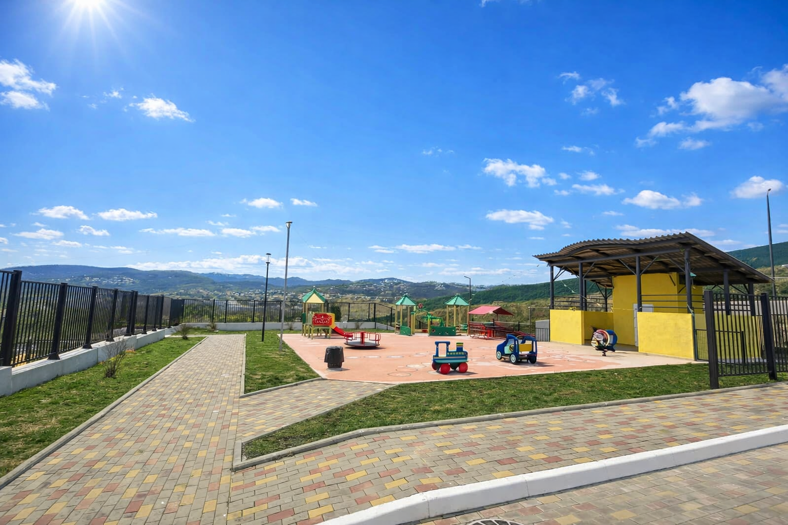
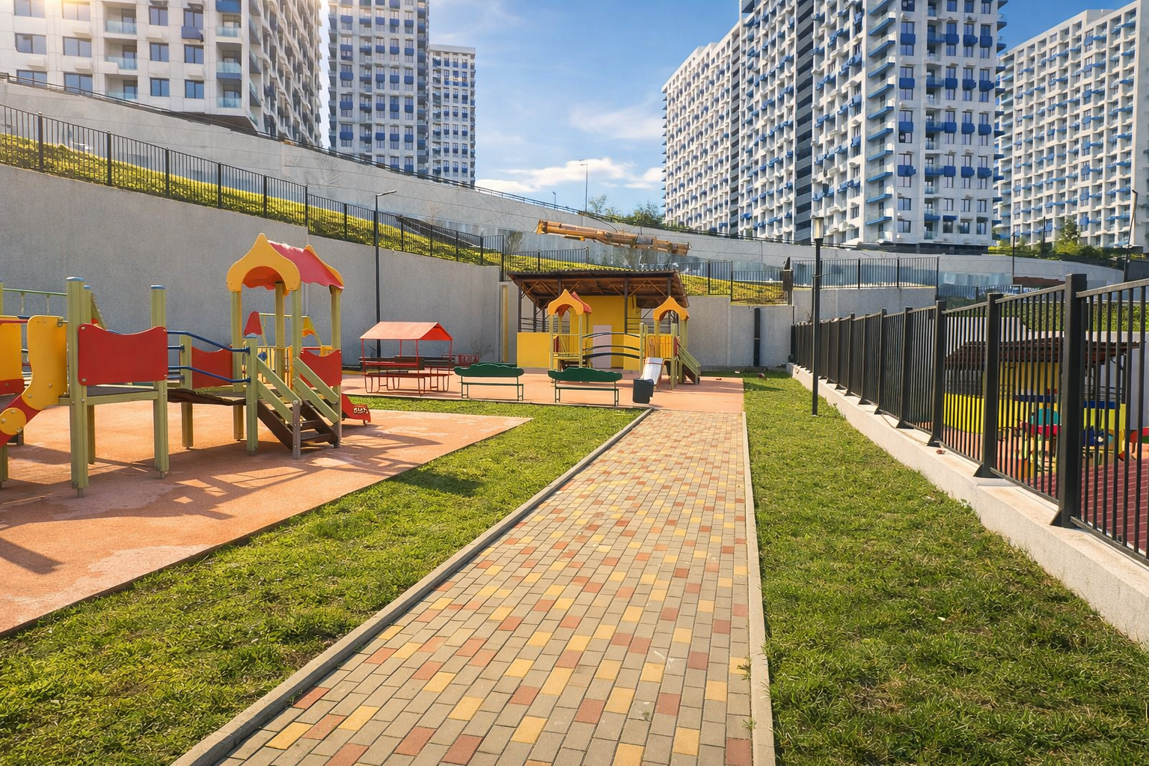
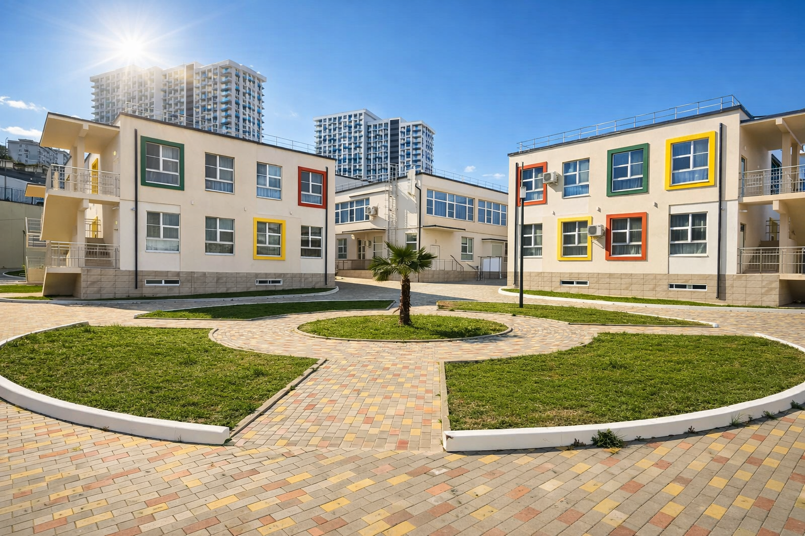
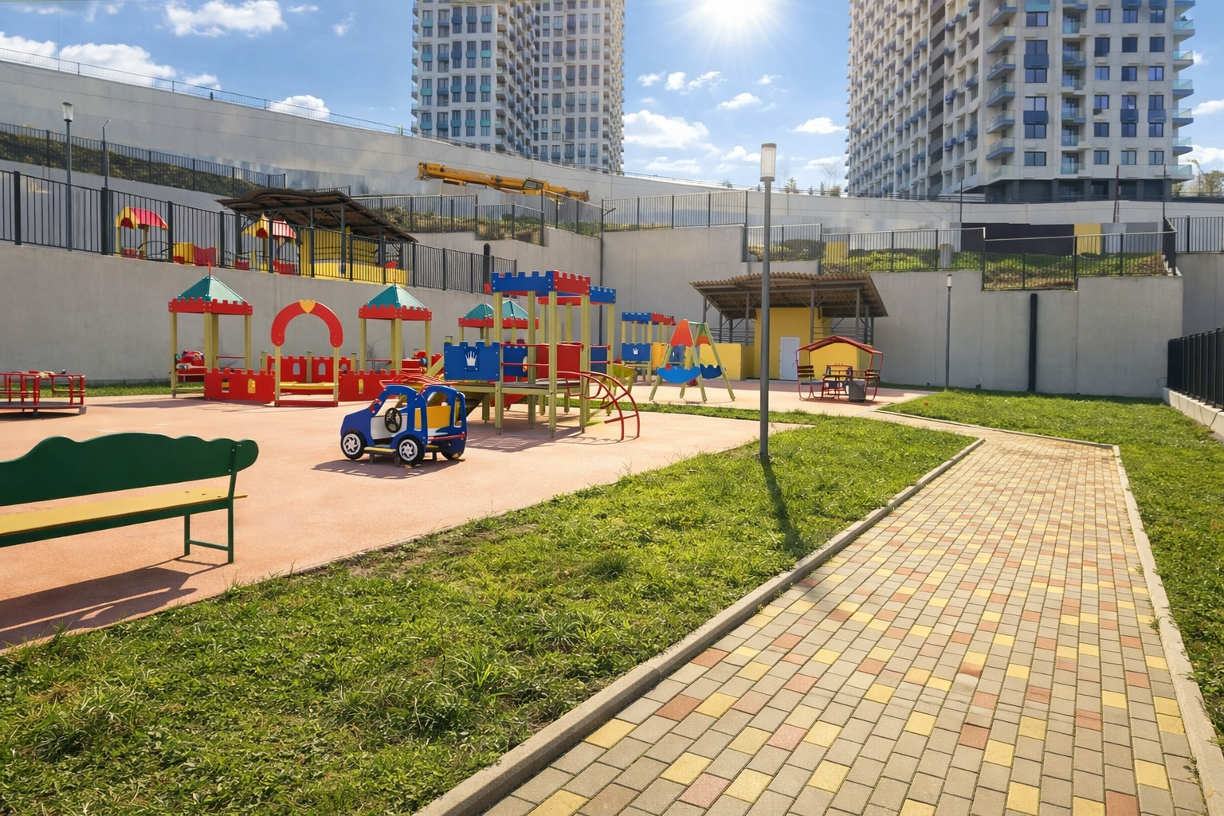
Из общей площади земельного участка в 18 827 кв.м. открытые, незатенённые пространства составляют 16 049,59 кв.м. Проблема усугубляется спецификой расположения. Учреждение построено на склоне горы, в районе масштабной антропогенной трансформации. Естественный рельеф был изменён, исторический растительный покров удалён для возведения жилых комплексов и необходимых опорных стен. В результате детский сад оказался на своеобразном «подиуме», открытом со всех сторон. Траектория солнца в этой локации такова, что с восхода и до заката территория не имеет естественной теневой защиты.
Для субтропического Сочи такое обилие солнца летом создаёт серьёзные проблемы. Температура на открытых участках в пиковые часы достигает очень высоких значений. Бетонные фундаменты и опорные стены, тротуарная плитка, асфальтированные дорожки и даже яркое резиновое покрытие игровых площадок в течение дня аккумулируют солнечную энергию. К полудню эти поверхности раскаляются, а затем, подобно гигантским радиаторам, начинают отдавать тепло, формируя устойчивый микроклимат «тепловой печи». Разница температур между затенёнными участками (которых катастрофически мало) и центром открытой площадки может составлять 10-15 градусов.
Физиологические последствия для детей очевидны и тревожны: пребывание на территории в летний период становится дискомфортным уже через 15-20 минут; повышаются риски тепловых ударов, солнечных ожогов и общего перегрева организма. Воспитатели вынуждены постоянно ограничивать двигательную активность детей, сокращать время пребывания на свежем воздухе, что противоречит санитарным нормам и основам здорового развития.
Экологический аспект проблемы не менее важен. Отсутствие взрослых деревьев и плотных кустарниковых групп лишает территорию естественных регуляторов. Здесь не работает спасительное испарение влаги листвой, нет природной фильтрации воздуха от пыли и выхлопов растущего микрорайона, не формируется звуковой барьер от уличного шума. Газоны, расположенные на территории, не в состоянии выполнить эти функции. Они выгорают под палящим солнцем, а их охлаждающий эффект носит локальный и минимальный характер.
Социальный контекст придаёт проблеме особую остроту и напрямую затрагивает 300 семей, чьи дети ежедневно посещают наш детский сад. Родители, видя условия, в которых проводят время их дети, справедливо выражают обеспокоенность. Однако значение вопроса выходит за пределы периметра учреждения. Новый микрорайон, быстро заселяющийся, изначально испытывает острый дефицит качественной, зрелой зелёной среды. Скверы и парки только планируются, молодые саженцы требуют времени для роста. Детский сад, чья территория могла бы стать первым полноценным оазисом зелени и комфорта, образцом экологического подхода, пока лишь отражает общую урбанистическую проблему — приоритет застройки над средой обитания.
Эстетическая и познавательная бедность среды. Монотонность открытых пространств с газонной травой не предлагает детскому восприятию никаких точек интереса, контрастов или стимулов для исследования. Ландшафт статичен, непроницаем для игры воображения и не меняется в течение года. В такой среде невозможно формирование у детей чувства прекрасного, наблюдательности, связи с природными циклами. Отсутствие цветников, разнообразных по форме, высоте и фактуре кустарников, крупномерных деревьев лишает педагогов мощнейшего наглядного материала для занятий по окружающему миру, экологическому воспитанию и сенсорному развитию.
Таким образом, мы наблюдаем противоречие. Новое, прекрасное образовательное учреждение не может в полной мере использовать свой потенциал из-за неподготовленности внешней среды. Решение проблемы требует вдумчивого ландшафтного подхода, направленного на создание безопасного, здорового и разнообразного пространства, где дети могли бы гармонично развиваться в любое время года, наслаждаясь сочинским солнцем без вреда для здоровья.
2. Обоснование предложений по решению указанной проблемы
Для решения обозначенной проблемы предлагается комплексный ландшафтный проект «8 ЧУДО – Зеленая Перезагрузка», ориентированный на создание многоуровневой, функциональной и эстетически насыщенной зелёной среды. Название нашего проекта — это не просто яркий заголовок. Это емкая формула, которая отражает суть проблемы и нашу стратегию по ее преодолению. Оно состоит из двух смысловых частей, каждая из которых несет важную нагрузку. Первая часть — «8 чудо» — отсылает к официальному названию нашего детского сада. Это наша исходная точка и главная ценность. Но в текущей ситуации это «чудо» незавершенно. Вторая часть — «зеленая перезагрузка» — это описание конкретного действия. Мы используем современный, технологичный термин, потому что наши задачи требуют именно системного, комплексного подхода. «Зеленая» — потому что единственный разумный и эффективный ответ на вызовы нашего климата и расположения — это масштабное, продуманное озеленение. Зелень здесь выступает как ключевая инженерная и социальная инфраструктура. Таким образом, «зеленый» — это синоним слов «безопасный», «здоровый», «познавательный» и «комфортный».
Проект «8 чудо – Зеленая Перезагрузка» представляет собой комплексную долгосрочную программу экологической реставрации и устойчивого развития территории, рассчитанную на период до 2030 года. Ввиду масштабности планируемых мероприятий и их поэтапного характера, на конкурс представляется детализированное описание первого этапа реализации проекта, который закладывает фундаментальные основы для всех последующих действий. Первый этап, запланированный на март-декабрь 2026 года, носит наименование «Создание многоярусной системы затенения и климат-контроля».
Для преобразования существующей территории в безопасную, комфортную и образовательную среду предлагается комплексный план озеленения, основанный на принципах ландшафтной экологии и адаптированный к субтропическому климату Сочи. Решение разделено на несколько взаимосвязанных направлений.
1. Создание многоярусной системы затенения и климат-контроля. Это ключевое направление, направленное на немедленное и долгосрочное улучшение микроклимата.
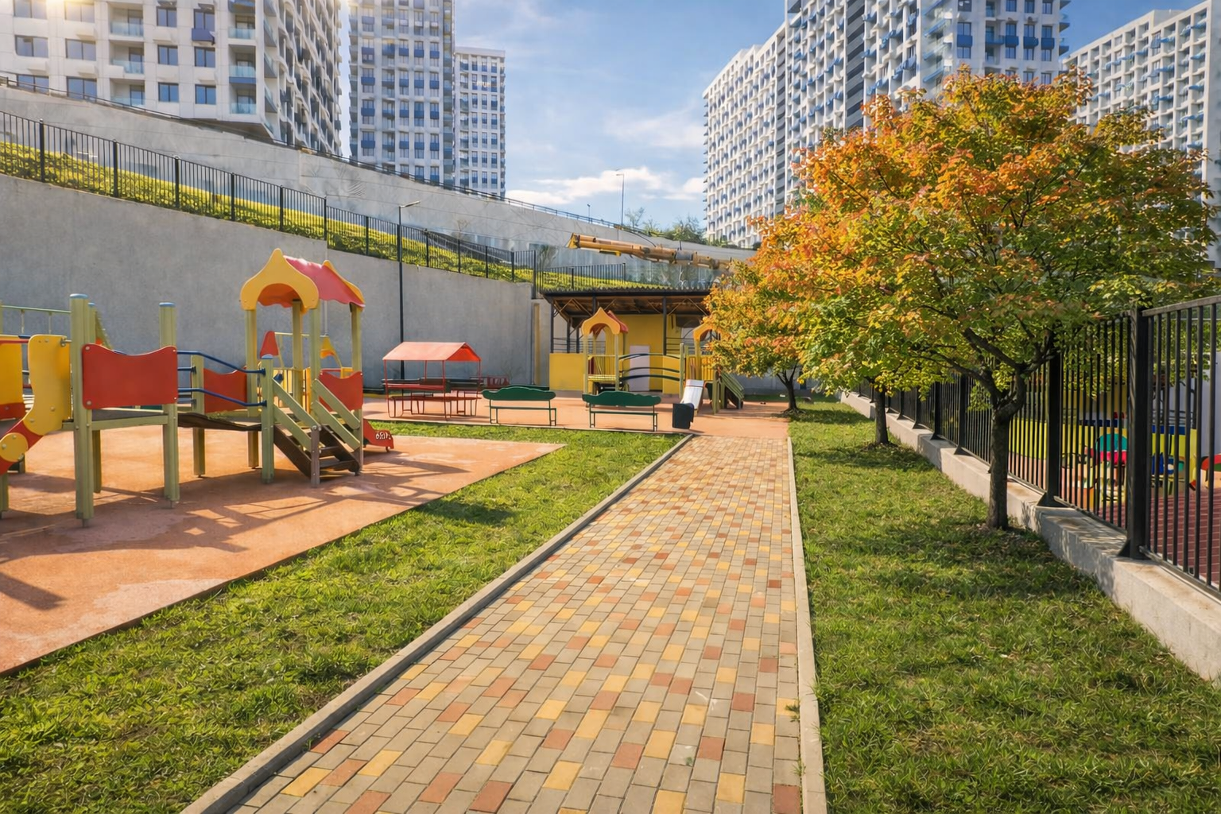
- Деревья первой величины. По периметру участка, вдоль забора и особенно с юго-западной, наиболее солнечной стороны, необходима посадка быстрорастущих и ширококронных лиственных пород. Оптимальным выбором станут эвкалипты (Eucalyptus UMBELLATA), липы (Tilia). Их раскидистые кроны через 3-5 лет сформируют полноценную тень, а испарение влаги с поверхности листьев (транспирация) будет естественным образом снижать температуру воздуха. Для защиты от ветров и создания фона рекомендуется высадка групп хвойных: пихты Нордмана (Abies nordmanniana) или кипарисы (Cupressus). Эти виды устойчивы, декоративны и выделяют фитонциды.
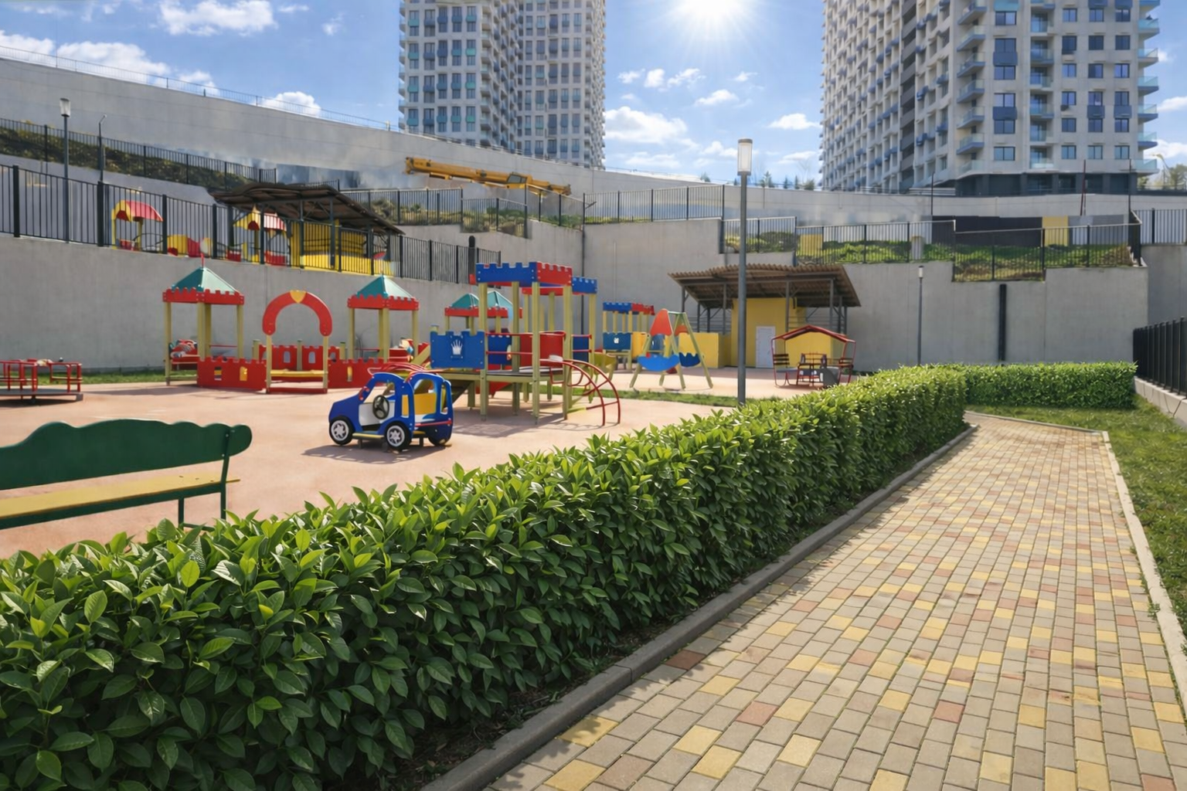
- Живые изгороди и кустарниковые группы. Второй ярус озеленения будет состоять из плотных живых изгородей, выполняющих функции зонирования, ветрозащиты и пылепоглощения. Для этого подходят лавр благородный (Laurus nobilis) и бирючина (Ligustrum). Их высадка вдоль прогулочных маршрутов и по границам функциональных площадок создаст ощущение уюта и защищённости. Отдельно стоит создать «островки» из декоративных цветущих кустарников (гортензия, сирень), которые станут яркими акцентами.
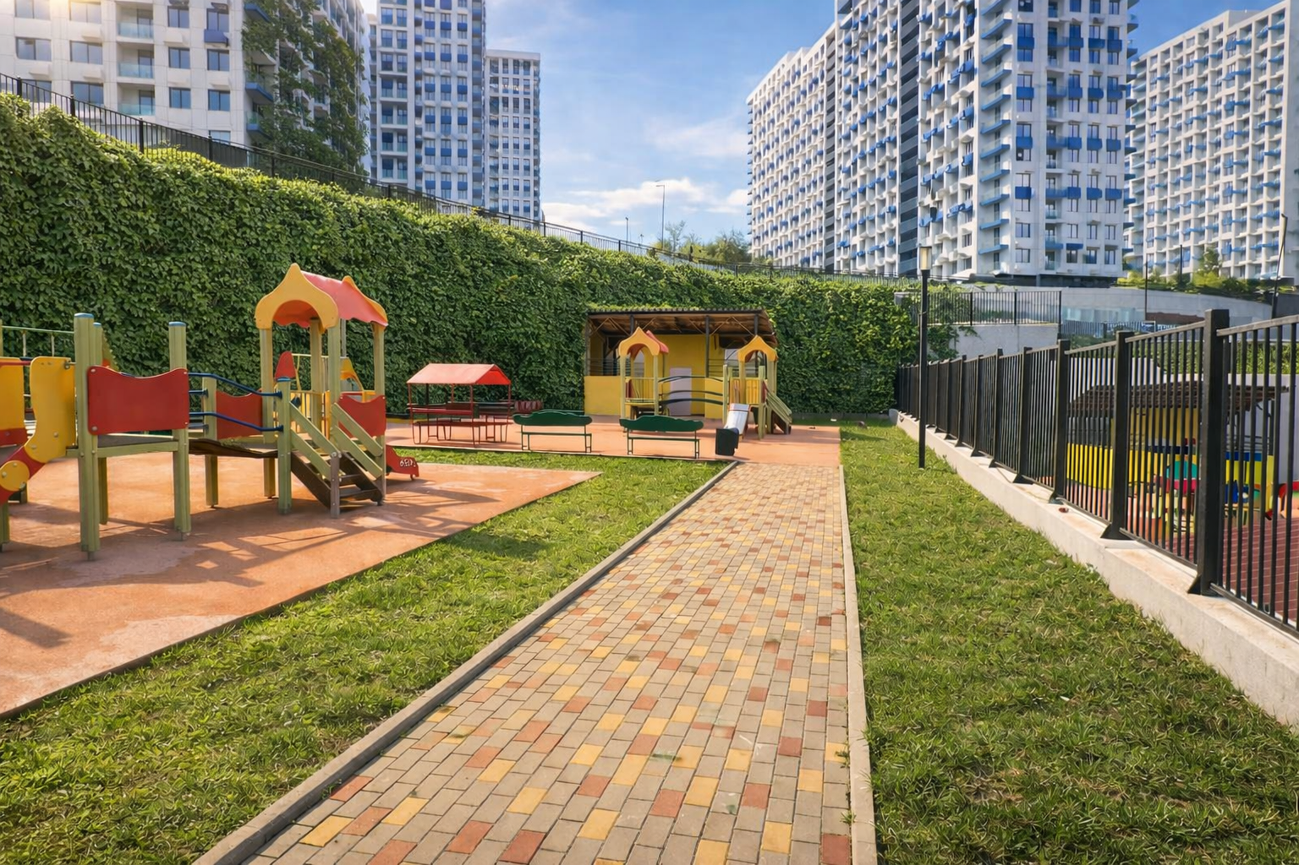
- Вертикальное озеленение. Для быстрого эффекта и максимального использования площади необходимо применить вертикальное озеленение: нагревающиеся бетонные опорные стены следует увить лианами. Идеально подходит девичий виноград (Parthenocissus), который быстро растёт, даёт густую листву, осенью окрашивается в багряные тона и не требует сложного ухода. Это моментально снизит нагрев стен и прилегающей территории.
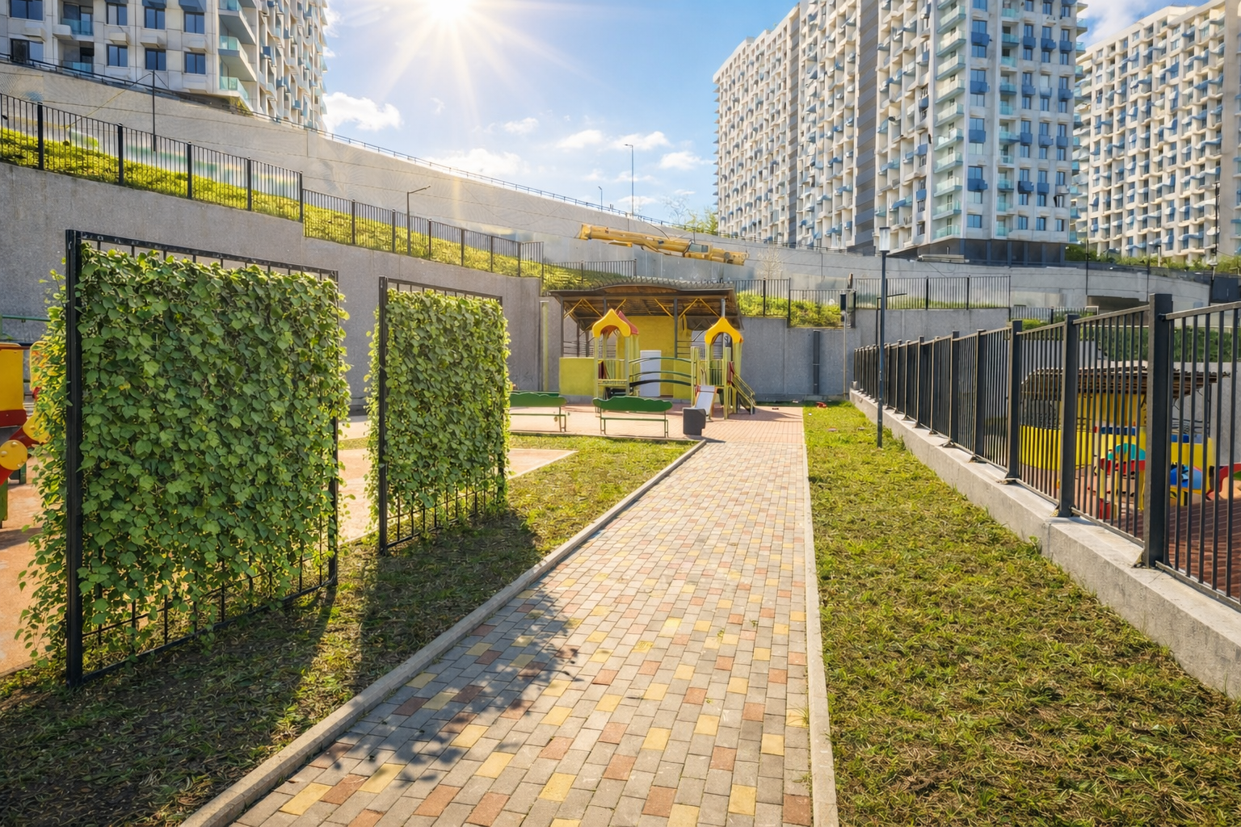
- Помимо живых изгородей из лавра и бирючины, выполняющих функции зонирования и ветрозащиты, стратегически важным элементом станут шпалеры с быстрорастущими лианами. Их установка вдоль прогулочных маршрутов и рядом с игровыми комплексами — позволит получить густую тень уже в первый сезон. Для этого идеально подходят однолетние лианы, такие как ипомея, душистый горошек или декоративная фасоль, которые за несколько недель создадут плотный зеленый ковер. Одновременно по этим же опорам можно пустить и многолетние вьющиеся растения, например, девичий виноград или клематисы. Они в первый год дадут основную тень от однолетников, а в последующие сезоны, разрастаясь, сформируют постоянные плотные экраны. Такое решение не требует масштабных земляных работ и кардинального изменения планировки, но при этом радикально повышает комфортность конкретных игровых зон в кратчайшие сроки.
- существующий газонный покров необходимо сохранить, так как качественный, регулярно поливаемый газон снижает температуру приземного слоя воздуха на 2-4°C по сравнению с плиткой.
2. Формирование образовательной и рекреационной среды. Озеленение должно не только защищать, но и развивать, превращая территорию в живую учебную лабораторию. Учебно-опытного участка («питомника») с теплицей для выращивания рассады однолетников и саженцев кустарников из черенков. Этот элемент, как отмечено в методических рекомендациях по экологическому воспитанию дошкольников (под ред. С.Н. Николаевой), превращает абстрактные знания о цикличности природы в практический, наглядный опыт. Дети участвуют в полном цикле: от семечка до цветущего растения. В тени деревьев и шпалер необходимо расставить удобные деревянные скамьи, создав места для тихого отдыха, чтения или спокойных игр, где воспитатели смогут проводить занятия на свежем воздухе в комфортных условиях.
3. Обеспечение жизнеспособности проекта.
Успех любого озеленения зависит от грамотного последующего ухода. Обязательным условием является полив растений, в идеале необходимо проектирование и монтаж системы автоматического полива, преимущественно капельного и подпочвенного. Это гарантирует приживаемость саженцев в первые критические годы, обеспечит равномерное увлажнение газонов и многолетних насаждений, а также значительно снизит трудозатраты персонала.
Разработку детального дендрологического плана, подбор конкретных видов и сортов растений, устойчивых к местным вредителям и заболеваниям, необходимо поручить ландшафтным архитекторам или дендрологам с опытом работы в условиях субтропического климата Сочи.
Реализация этих предложений позволит не просто «насадить деревьев», а создать целостную экосистему. Многоярусность посадок обеспечит устойчивость, разнообразие видов — круглогодичную декоративность и интерес для детей, а грамотная инфраструктура — долговечность. Территория превратится из открытой солнечной площадки в разнообразный ландшафт с микрозонами, комфортными в любую погоду, что коренным образом улучшит условия для воспитания, развития и здоровья детей.
Цель проекта: Кардинальная трансформация территории детского сада «8 Чудо света» в безопасную, климатически устойчивую, эстетически богатую и педагогически эффективную среду.
Задачи проекта:
1. Обеспечить безопасный и комфортный микроклимат через инженерно-ландшафтные решения:
  - высадка быстрорастущих ширококронных крупномерных деревьев первой величины;
  - формирование второго и третьего ярусов из кустарниковых групп и хвойных растений;
  - устройство шпалерных конструкций и посадка быстрорастущих лиан для оперативного результата;
  - применение вертикального озеленения по опорным стенам.
2. Реализовать социально-просветительскую миссию и обеспечить долгосрочную устойчивость проекта.
3. Создать полифункциональную, развивающую среду, интегрированную в образовательный процесс.
Этапы и сроки реализации проекта:
Этапы | Сроки | Задачи
I этап | Март-декабрь 2026 года | - высадка быстрорастущих ширококронных крупномерных деревьев первой величины;  - формирование второго и третьего ярусов из кустарниковых групп и хвойных растений;  - устройство шпалерных конструкций и посадка быстрорастущих лиан для оперативного результата;  - применение вертикального озеленения по опорным стенам;  - назначение ответственного координатора проекта из числа педагогического состава  - организация и проведение торжественного старта проекта с участием детей, родителей, педагогов и партнеров;  - составление календарного плана агротехнических работ (посев, подкормка, обрезка) с привлечением штатного персонала и родительского актива;  - регулярное информирование родительской общественности о результатах и нуждах проекта через сайт ДО, информационные стенды
II этап | Август 2026 – август 2030 года | - поэтапное создание всех запланированных объектов силами рабочей группы с привлечением родительской общественности, волонтеров, учеников гимназии № 8; поиск грантовой поддержки на развитие конкретных элементов
III этап | Сентябрь -декабрь 2030 года | Обобщение результатов проекта

3. Описание ожидаемого результата (ожидаемых результатов) реализации инициативного проекта I этап «Создание многоярусной системы затенения и климат-контроля».
- Экологический и микроклиматический: снижение температуры на территории детского сада в летний период на 5-7 градусов за счёт затенения и испарения влаги растениями. Улучшение качества воздуха, повышение влажности, защита от пыли и шума с улицы.
- Оздоровительный и социальный: создание безопасной и комфортной среды для ежедневных прогулок и занятий физкультурой на улице, что напрямую повлияет на укрепление здоровья детей. Формирование образовательной среды для экологического просвещения.
- Эстетический: преобразование безликой территории в цветущий, зелёный «оазис», повышающий привлекательность всего микрорайона.
улавливать до 30% мелкодисперсной пыли (PM2.5) и поглощать шум на 5-10 децибел, создавая акустический комфорт.
4. Предварительный расчёт необходимых расходов.
№ | Наименование затрат | Кол-во/ Объем | Стоимость (руб.)
1 | Крупномерные деревья (1,5-2 м) | 50 шт. | 160 000
2 | Кустарники для живой изгороди | 150 шт. | 150 000
3 | Саженцы многолетников (клематисы, девичий виноград, лаванда, сирень, гибискусы,хвойники) | 200 шт. | 200 000
4 | Грунт плодородный, удобрения | 15 куб. м | 30 000
5 | Работы по посадке | 1 комплекс | 0
6 | Доставка посадочного материала | 390 шт. | 20 000
7 | Шпалеры для вертикального озеленения | 10 шт | 0
 |  |  | 560 000

5. Планируемые сроки реализации.
- Февраль-Март 2026. Подготовка проектно-сметной документации, проведение конкурсных процедур.
- Апрель-Май 2026. Выполнение основных ландшафтных работ (посадка деревьев, кустарников, установка шпалер).
- Июнь 2026. Дополнение объекта, финальное благоустройство. Сдача объекта, начало оросительного периода и ухода.
6. Сведения о планируемом участии заинтересованных лиц.
Родительская общественность, сотрудники дошкольного отделения, волонтерский отряд гимназии №8 и гимназисты-добровольцы готовы организовать субботники для подготовки участков, помощи в посадке растений, последующего ухода (прополка, полив вручную).
Образовательная организация предоставляет территорию, водопровод для подключения системы полива, складские помещения для временного хранения материалов.
Возможно дополнительное привлечение средств на реализацию проекта из внебюджетных источников, за счет проведения благотворительных акций силами родительской общественности и сотрудников дошкольного отделения для жителей микрорайона, участия в других грантовых конкурсах.
7. Объем средств бюджета города Сочи. Для реализации проекта в полном объёме требуется финансирование в размере 560 000 (пятьсот шестьдесят тысяч) рублей, из них: из бюджета города Сочи – 500 000 (пятьсот тысяч) рублей и 60 000 (шестьдесят тысяч) рублей из внебюджетных средств дошкольной образовательной организации, полученных за оказание платных дополнительных образовательных услуг, за исключением возможных добровольных инициативных взносов, указанных в п.6
8. Территория реализации проекта. Город Сочи, северный склон горы Бытха, территория муниципального бюджетного общеобразовательного учреждения гимназия №8 ДО «8 чудо света», ул. Ясногорская, дом 16/12

